УВАЖАЕМЫЕ РОДИТЕЛИ!  Чтобы избежать травматизма, родителям необходимо научить своих детей соблюдению правил нахождения вблизи жилых домов и зданий, при возможном образовании сосулек и схода снега с крыш.  Необходимо разъяснить детям опасность игр во время оттепели под карнизами крыш домов, исключить их пребывание в этих местах. Во время прогулок на свежем воздухе с маленькими детьми, находящимися в санках, детских колясках, не оставляйте их без присмотра и не находитесь с ними в местах возможного падения с крыш глыб льда, снега, крупных сосулек.  Будьте внимательными и осторожными, при движении по улицам держитесь подальше от домов. | 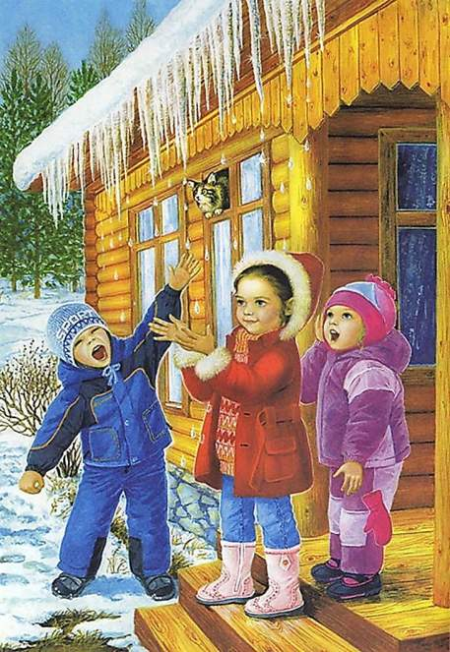  г. Челябинск 2023г. | ОСТОРОЖНО  СОСУЛЬКИ!!!  Зимой сосульки с крыш свисают,  Под ними лучше не ходить.  Упасть сосулька может с крыши  И в человека угодить.  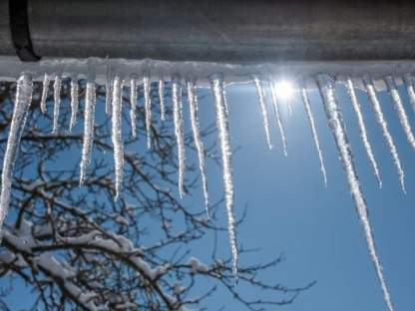  Муниципальное бюджетное дошкольное образовательное учреждение  «Детский сад №55  г. Челябинска»

Мы все сталкиваемся с опасностью, сопряженной с падением снега и сосулек стоит только температуре чуть повыситься в зимнее время. Сосульки образуются очень быстро, и совсем не обязательно, чтобы опасные сосульки были большими.  Почему образовываются сосульки?  Во-первых, во время оттепелей (наиболее опасный период, когда очень часто образуются и падают сосульки) снег на крышах домов тает от тепла окружающей атмосферы, а ночью температура воздуха опускается ниже ноля, талая вода замерзает, образуя гололед на дорогах и наледь и сосульки на крышах домов, кромках кровель, карнизах балконов, на водосточных трубах, проводах, деревьях, на фасаде, уличном оборудовании и т.д.  Во-вторых, снег тает не только в период оттепелей, но и даже в сильный мороз. Но тают только нижние слои, которые соприкасаются с крышей. Дело в том, что температура крыши немного выше температуры снега из-за того, что она нагревается от тепла | верхних этажей. Из-за разницы температур нижние слои снега всю зиму тают, а талая вода стекает к краям крыши, и, оказавшись на открытом морозном воздухе, снова замерзает. Одна капля наползает на другую, так образуются опасные сосульки, которых мы все так опасаемся.  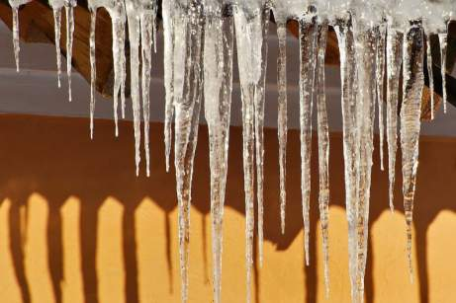  Меры безопасности при падении сосулек с крыш:  Чтобы избежать несчастных случаев в результате падения сосулек, необходимо быть внимательными, стараться не передвигаться близко к стенам зданий, под балконами. Стоит обходить стороной места возможного падения сосулек или снежных пластов с крыши.  Находясь в опасной зоне, человек может получить от падающего снега и сосулек очень тяжелые и опасные травмы и даже погибнуть.  Будьте внимательны и осторожны, находясь вблизи зданий! | Чтобы не оказаться в подобной ситуации следует:  -не приближаться к крышам зданий, с которых возможен сход снега, и не позволять находиться в таких местах детям;  -предупредите об опасности детей. Игра под опасной крышей может закончиться печально;  -при наличии ограждения, предупреждающих аншлагов (табличек) опасного места, не пытайтесь проходить за ограждение, обойдите опасное место другим путем;  -после падения снега, льда (сосулек) с края крыши, снег и лед могут сходить и с остальных частей крыши, поэтому, если на тротуаре видны следы ранее упавшего снега, или ледяные осколки, то это указывает на опасность данного места;  -если во время движения по тротуару вы услышали наверху подозрительный шум – нельзя останавливаться, поднимать голову и рассматривать, что там случилось. Возможно, это сход снега или ледяной глыбы. Бежать от здания тоже нельзя, нужно как можно быстрее прижаться к стене, козырёк крыши послужит укрытием;  -если из-за падения с крыши сосульки или снега пострадал человек, надо вызвать скорую помощь.

